EXMO. SR. PRESIDENTE DA CÂMARA MUNICIPAL DE SUMARÉ,

Indico ao Exmo. Sr. Prefeito Municipal, e ele ao departamento competente, que seja providenciada a troca de lâmpada do poste localizado na Rua Carlos Rogério de Farias, em frente ao número 440, no bairro Jardim Nova Terra, CEP: 13.179-042.

Sala das Sessões, 29 de junho de 2021.

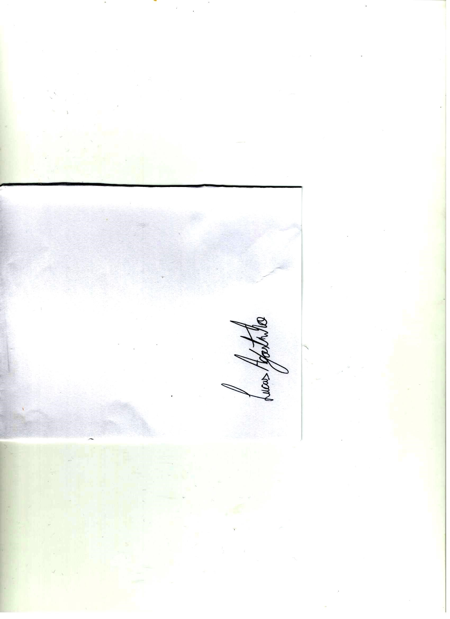
LUCAS AGOSTINHO
Vereador

